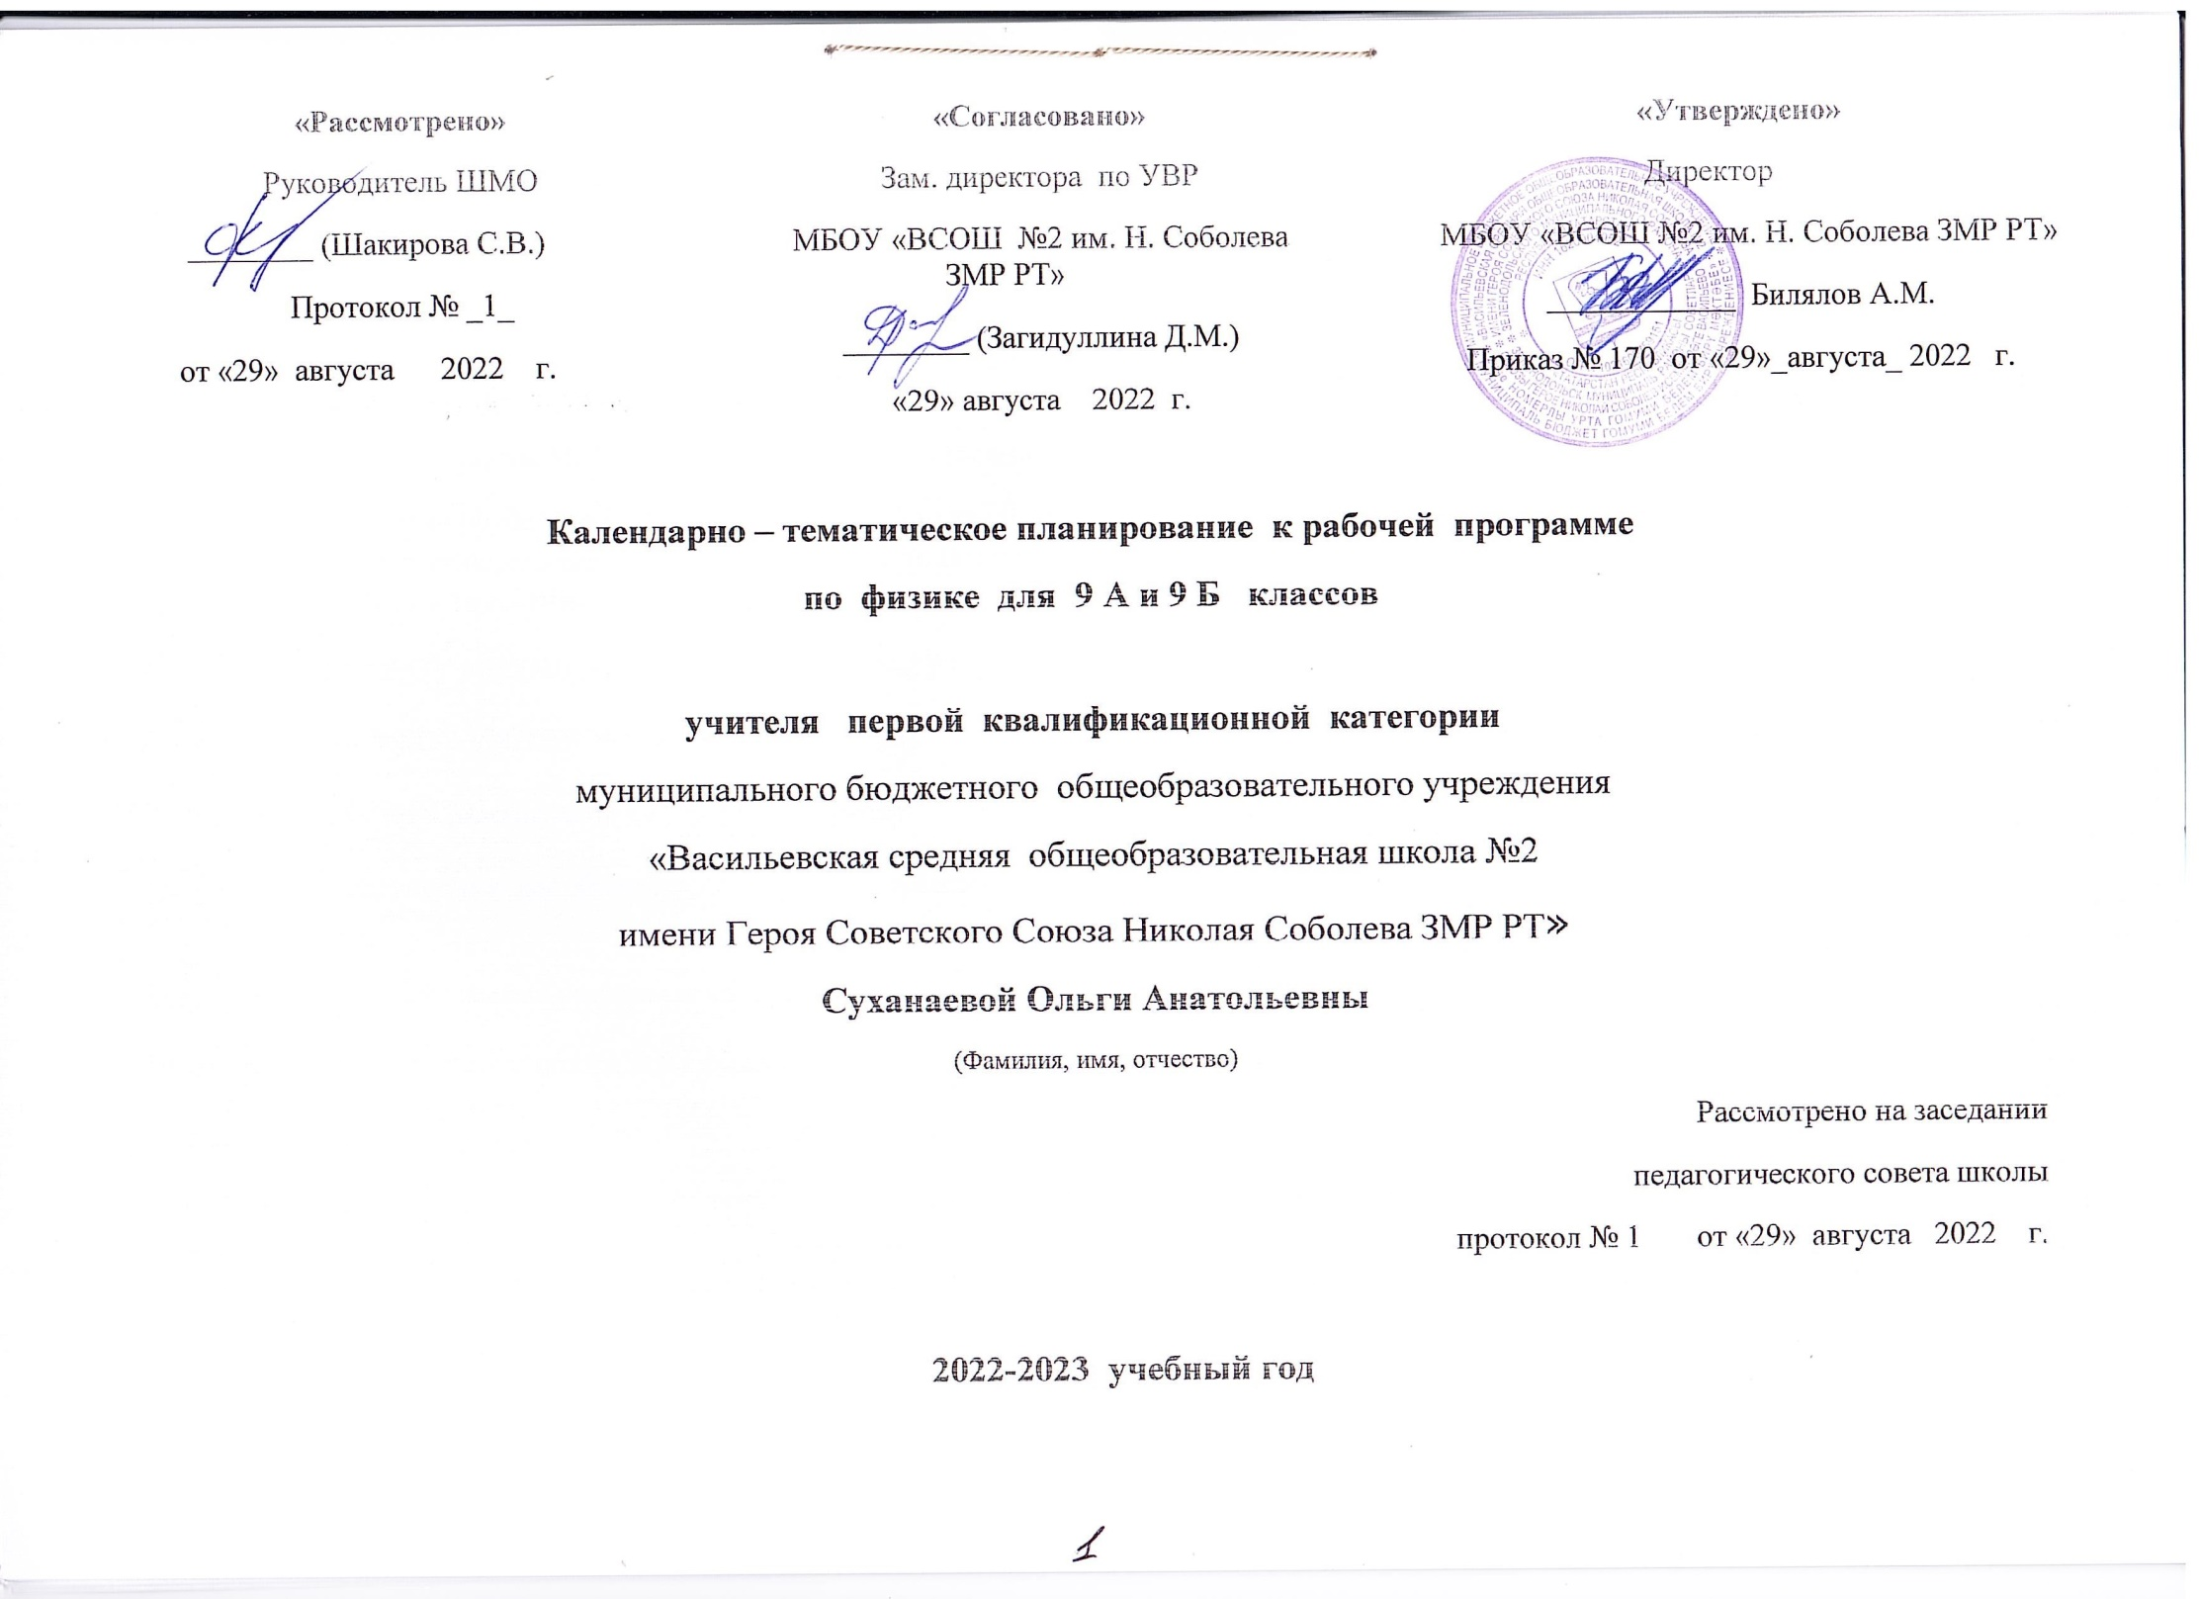
Календарно – тематическое планирование к рабочей программе
по физике для 9 А и 9 Б классов.

Нормативно – методическая база планирования:
- Образовательная программа МБОУ «ВСОШ №2 им. Н. Соболева ЗМР РТ», приказ № 233 от 29.08.2019
- Авторская программа по физике «Физика. 7-9 класс»: Авторы В. В. Белага, И. А. Ломаченков, Ю. А. Панебратцев. «Физика. 7-9 класс»: Программы общеобразовательных учреждений. Авторы В. В. Белага, В.В.Жумаев, И. А. Ломаченков, Ю. А. Панебратцев. – М.: Просвещение, 2010 г.- 16 с.- ISBN: 978-5-09-021655-5
- Учебный план МБОУ «ВСОШ №2 им. Н. Соболева ЗМР РТ» на 2022-2023 учебный год
- Локальный акт МБОУ «ВСОШ №2 им. Н. Соболева ЗМР РТ» «Положение о порядке разработки и утверждении рабочих программ»
Для реализации программы используются учебники:
- Физика. 9 класс: учебник для общеобразовательных учреждений. Авт. Белага В. В., Ломаченков И. А., Панебратцев Ю. А.Просвещение.2017 г.

Цифровые образовательные ресурсы и оборудование: Цифровая лаборатория «Точка роста».
Место предмета в учебном плане. В 9 классе на изучение физики отводится 102 часа, 3 часа в неделю.
Календарно – тематическое планирование
№ урока | Тема урока | Количество часов | Дата проведения
1 | Движение тел вблизи поверхности Земли и гравитация (13 ч). Инструктаж по технике безопасности. Движение тела, брошенного вертикально вверх. | 1
2 | Движение тела, брошенного горизонтально. | 1
3 | Решение задач по теме: «Движение тела, брошенного горизонтально». | 1
4 | Движение тела, брошенного под углом к горизонту. | 1
5 | Движение тела по окружности. Период и частота. | 1
6 | Решение задач по теме: «Движение тела по окружности. Период и частота». | 1
7 | Лабораторная работа №1: «Изучение движения тел по окружности». | 1
8 | Закон всемирного тяготения. | 1
9 | Решение задач по теме: «Закон всемирного тяготения». | 1
10 | Движение искусственных спутников Земли. Гравитация и Вселенная. | 1
11 | Решение задач по теме: «Движение тел вблизи поверхности Земли и гравитация». | 1
12 | Решение задач по теме: «Движение искусственных спутников Земли».28.09 28.09 | 1
13 | Контрольная работа №1 по теме: «Движение тел вблизи поверхности Земли и гравитация».1.10 30.09 | 1
14 | Механические колебания и волны (12 ч). Работа над ошибками. Механические колебания.  Периодическое движение. Свободные и вынужденные колебания. Колебательная система. Пружинный маятник.3.10 3.10 | 1
15 | Маятник. Характеристики колебательного движения. Период колебаний математического маятника.5.10 5.10 | 1
16 | Решение задач по теме: «Маятник. Характеристики колебательного движения».8.10 7.10 | 1
17 | Лабораторная работа №2: «Изучение колебаний нитяного маятника».10.10 10.10 | 1
18 | Гармонические колебания. Затухающие колебания. Вынужденные колебания. Резонанс.12.10 12.10 | 1
19 | Решение задач по теме: «Гармонические колебания».15.10 14.10 | 1
20 | Лабораторная работа №3: «Изучение колебаний пружинного маятника».17.10 17.10 | 1
21 | Лабораторная работа №4: «Измерение ускорения свободного падения с помощью математического маятника».19.10 19.10 | 1
22 | Волновые явления. Длина волны. Скорость распространения волн.22.10 21.10 | 1
23 | Решение задач по теме: «Волновые явления. Длина волны. Скорость распространения волн».24.10 24.10 | 1
24 | Решение задач по теме: «Механические колебания и волны».26.10 26.10 | 1
25 | Контрольная работа №2 по теме: «Механические колебания и волны».9.11 9.11 | 1
26 | Звук (9 ч). Работа над ошибками. Звуковые колебания. Источники звука.Ультразвук и инфразвук.7.11 28.10 | 1
27 | Звуковые волны. Скорость звука.12.11 7.11 | 1
28 | Решение задач по теме: «Звуковые волны. Скорость звука».14.11 11.11 | 1
29 | Громкость звука. Высота и тембр звука.16.11 14.11 | 1
30 | Отражение звука. Эхо. Резонанс в акустике.19.11 16.11 | 1
31 | Решение задач по теме: «Отражение звука. Эхо».21.11 18.11 | 1
32 | Ультразвук и инфразвук в природе и технике.23.11 21.11 | 1
33 | Решение задач по теме: «Ультразвук и инфразвук в природе и технике».26.11 23.11 | 1
34 | Контрольная работа №3 по теме: «Звук».28.11 25.11 | 1
35 | Электромагнитные колебания (13 ч). Работа над ошибками. Индукция магнитного поля.30.11 28.11 | 1
36 | Однородное магнитное поле. Магнитный поток.  Однородное и неоднородное магнитное поле. 3.12 30.11 | 1
37 | Решение задач по теме: «Магнитный поток».5.12 2.12 | 1
38 | Электромагнитная индукция. Опыты Фарадея. Лабораторная работа №5: «Наблюдение явления электромагнитной индукции».7.12 5.12 | 1
39 | Решение задач по теме: «Электромагнитная индукция».10.12 7.12 | 1
40 | Решение задач по теме: «Электромагнитная индукция».12.12 9.12 | 1
41 | Переменный электрический ток. Генератор переменного тока.14.12 12.12 | 1
42 | Решение задач по теме: «Переменный электрический ток».17.12 14.12 | 1
43 | Электромагнитное поле. Индукционное электрическое поле. 19.12 16.12 | 1
44 | Электромагнитные колебания. Электромагнитные волны. Конденсатор. Электрическая ёмкость. Колебательный контур. 21.12 | 1
45 | Решение задач по теме: «Электромагнитные колебания. Электромагнитные волны».24.12 19.12 | 1
46 | Практическое применение электромагнетизма.  Радиосвязь. Телевидение. Мобильная телефония.26.12 21.12 | 1
47 | Контрольная работа №4 по теме: «Электромагнитные колебания». 23.12 | 1
48 | Геометрическая оптика (17 ч). Работа над ошибками. Свет. Источники света. Природа света. Искусственные и естественные источники света. 26.12 | 1
49 | Распространение света в однородной среде. Световой луч. Закон прямолинейного распространения света. Тень и полутень. Солнечное и лунное затмения. | 1
50 | Решение задач по теме: «Распространение света в однородной среде». | 1
51 | Отражение света. Плоское зеркало. Закон отражения света. Обратимость световых лучей. Зеркальное и рассеянное отражение света. Закон независимости распространения света. Построение изображения в плоском зеркале. Перископ. | 1
52 | Решение задач по теме: «Отражение света». | 1
53 | Преломление света. Оптическая плотность среды. Закон преломления света. | 1
54 | Решение задач по теме: «Преломление света». | 1
55 | Лабораторная работа №6: «Наблюдение преломления света. Измерение показателя преломления стекла». | 1
56 | Линзы. Виды линз. Характеристики линз. Собирающие и рассеивающие линзы. Оптическая сила линзы. | 1
57 | Решение задач по теме: «Линзы». | 1
58 | Лабораторная работа №7: «Определение фокусного расстояния и оптической силы собирающей линзы». | 1
59 | Изображение, даваемое линзой. Лучи, используемые при построении изображения. Построение изображения, даваемого собирающей линзой. Построение изображения, даваемого рассеивающей линзой. | 1
60 | Решение задач на построение изображений, даваемых собирающей и рассеивающей линзами. | 1
61 | Лабораторная работа №8: «Получение изображения с помощью линзы». | 1
62 | Глаз как оптическая система. Оптические приборы.  Устройство глаза человека. Аккомодация. Близорукость и дальнозоркость. Устройство и принцип действия лупы. Устройство и принцип действия оптического микроскопа. Телескоп. Фотоаппарат. | 1
63 | Решение задач по теме: «Оптические приборы». | 1
64 | Контрольная работа №5 по теме: «Геометрическая оптика». | 1
65 | Электромагнитная природа света (10 ч). Работа над ошибками. Скорость света. Методы измерения скорости света.  Первые опыты по измерению скорости света. Астрономический метод измерения скорости света. Метод Физо. Метод Майкельсона. | 1
66 | Решение задач по теме: «Скорость света». | 1
67 | Разложение белого света на цвета. Дисперсия света. Опыты Ньютона. Дисперсия цвета. Цвет тела. | 1
68 | Интерференция волн. Две теории о природе света. Сложение волн. | 1
69 | Решение задач по теме: «Интерференция волн». | 1
70 | Интерференция и волновые свойства света. Опыт Юнга. Цвета тонких плёнок. | 1
71 | Дифракция волн. Дифракция света. Дифракция механических волн. | 1
72 | Поперечность световых волн. Электромагнитная природа света. Инфракрасное и ультрафиолетовое излучение. | 1
73 | Решение задач по теме: «Электромагнитная природа света». | 1
74 | Контрольная работа №6 по теме: «Электромагнитная природа света». | 1
75 | Квантовые явления (15 ч). Работа над ошибками. Опыты, подтверждающие сложное строение атома.  Открытие электрона. Исторический аспект в развитии учения об электролизе. Рентгеновское излучение. | 1
76 | Излучение и спектры. Квантовая гипотеза Планка. Сплошной спектр. Линейчатые спектры. Спектры испускания. Спектры поглощения. Излучение абсолютно чёрного тела. Квантовая гипотеза Планка. | 1
77 | Решение задач по теме: «Излучение и спектры. Квантовая гипотеза Планка». | 1
78 | Атом Бора. Недостатки планетарной модели атома. Модель Бора. Опытное обоснование существования стационарных состояний. | 1
79 | Решение задач по теме: «Атом Бора». | 1
80 | Радиоактивность. Состав атомного ядра.  Открытие Беккереля. Опыты Кюри. Состав радиоактивного излучения. Зарядовое число. Протон - нейтронная модель атома. Массовое число. Изотопы. | 1
81 | Решение задач по теме: «Радиоактивность. Состав атомного ядра». | 1
82 | Решение задач по теме: «Радиоактивность. Состав атомного ядра». | 1
83 | Лабораторная работа №9: «Изучение законов сохранения зарядового и массового чисел в ядерных реакциях по фотографиям событий ядерных взаимодействий». | 1
84 | Ядерные силы и ядерные реакции. Ядерные силы. Энергия связи атомных ядер. Ядерные реакции. Открытие протона. Открытие нейтрона. | 1
85 | Решение задач по теме: «Ядерные силы и ядерные реакции». | 1
86 | Решение задач по теме: «Ядерные силы и ядерные реакции». | 1
87 | Деление и синтез ядер. Атомная энергетика. Деление ядер урана. Цепные реакции деления ядер. Термоядерные реакции. Атомная энергетика. Атомный реактор. АЭС. Атомная энергетика и экология. | 1
88 | Решение задач по теме: «Деление и синтез ядер». | 1
89 | Контрольная работа №7 по теме: «Квантовые явления». | 1
90 | Строение и эволюция Вселенной (9 ч). Работа над ошибками. Структура Вселенной.  Вселенная. Галактики. Планеты. Расширяющаяся Вселенная. | 1
91 | Структура Вселенной. | 1
92 | Физическая природа Солнца и звёзд. Из чего состоят звёзды. Рождение звезды. Эволюция звезды. Рождение сверхновой звезды. Чёрные дыры. | 1
93 | Физическая природа Солнца и звёзд. | 1
94 | Спектр электромагнитного излучения. Электромагнитное излучение во Вселенной. Использование электромагнитных явлений в технических устройствах. | 1
95 | Рождение и эволюция Вселенной. Современные методы исследования Вселенной. Возраст Вселенной. Теория Большого взрыва. Будущее Вселенной. Области науки, занимающиеся изучением Вселенной. Инфракрасные обсерватории. Космический телескоп «Хаббл». Рентгеновские обсерватории. Комплексные исследования. Современная физика микромира. | 1
96 | Рождение и эволюция Вселенной. Современные методы исследования Вселенной. | 1
97 | Обобщающий урок по теме: «Строение и эволюция Вселенной». | 1
98 | Итоговая контрольная работа. | 1
99 | Повторение пройденного материала(4 ч).Работа над ошибками. Решение задач за курс физики 9 класса. | 1
100 | Решение задач за курс физики 9 класса. | 1
101 | Решение задач за курс физики 9 класса. | 1
102 | Физика вокруг нас. Конференция. | 1

Список рекомендованной литературы:
1.Физика. 9 класс: учебник для общеобразовательных учреждений. Авт. Белага В. В., Ломаченков И. А., Панебратцев Ю. А.Просвещение.2017 г.
2.Физика. Тетрадь-тренажёр. 9 класс: пособие для общеобразовательных учреждений. Авт. Артеменков Д.А., Белага В.В., Воронцова Н.И. и др. под ред. Панебратцева Ю.А.Просвещение.2017 г.
3.Физика. Тетрадь-практикум. 9 класс: пособие для общеобразовательных учреждений. Авт. Артеменков Д.А., Белага В.В., Воронцова Н.И. и др. под ред. Панебратцева Ю.А. Просвещение.2017 г.
4.Физика. Тетрадь-экзаменатор. 9 класс: пособие для общеобразовательных учреждений. Авт. Жумаев В.В. под ред. Панебратцева Ю.А.Просвещение.2017 г.
Рекомендованные интернет – ресурсы:
Сайт Интернет-поддержки : www.spheres.ru
http://www.mon.gov.ru – официальный сайт Министерства образования и науки РФ
http://www.edu.ru – федеральный портал «Российское образование»
http://www.school.edu.ru – российский общеобразовательный Портал
http://www.еgе.edu.ru – портал информационной поддержки Единого государственного экзамена
http://www.fsu.edu.ru – федеральный совет по учебникам МОиН РФ
http://www.ndce.ru – портал учебного книгоиздания
http://www.vestnik.edu.ru – журнал Вестник образования»
http://www.school-collection.edu.ru – единая коллекция цифровых образовательных ресурсов
http://www.apkpro.ru – Академия повышения квалификации и профессиональной переподготовки работников образования
http://www.prosv.ru – сайт издательства «Просвещение»
http://www.prosv.-ipk.ru – институт повышения квалификации Издательства «Просвещение»
http://www.1september.ru –издательство «Первое сентября»
http://vvvvw.som.fio.ru – сайт Федерации Интернет-образования, сетевое объединение методистов
http://www.it-n.ru – российская версия международного проекта Сеть творческих учителей

Критерии оценивания
Оценка лабораторных работ
Оценка “5” ставится в том случае, если учащийся:
- выполнил работу в полном объеме с соблюдением необходимой последовательности проведения опытов и измерений
- самостоятельно и рационально смонтировал необходимое оборудование, все опыты провел в условиях режима, обеспечивающих получение правильных результатов и выводов; соблюдал требования безопасности труда;
- в отчете правильно и аккуратно выполнил все записи, таблицы, рисунки, чертежи, графики, вычисления;
- правильно выполнил анализ погрешностей.
Оценка “4” ставится в том случае, если были выполнены требования к оценке “5”, но учащийся допустил недочеты или негрубые ошибки.
Оценка “3” ставится, если результат выполненной части таков, что позволяет получить правильные выводы, но в ходе проведения опыта и измерений были допущены ошибки.
Оценка “2” ставится, если результаты не позволяют сделать правильных выводов, если опыты, измерения, вычисления, наблюдения производились неправильно.
Во всех случаях оценка снижается, если не соблюдал требования безопасности труда.

Оценка письменных контрольных работ
Оценка “5” ставится за работу, выполненную полностью без ошибок и недочетов.
Оценка “4” ставится за работу, выполненную полностью, но при наличии в ней не более одной негрубой ошибки и одного недочета, не более трех недочетов.
Оценка “3” ставится, если ученик правильно выполнил не менее 2/3 всей работы или допустил не более одной грубой и одной негрубой ошибки, не более трех негрубых ошибок, одной негрубой ошибки и трех недочетов, при наличии четырех – пяти недочетов.
Оценка “2” ставится, если число ошибок и недочетов превысило норму для оценки 3 или правильно выполнено менее 2/3 всей работы.

Оценка за решение задач
Оценка “5” ставится за работу, в которой нет ошибок и допущен не более чем один недочет, (приведены полные объяснения хода решения и обоснования правомерности применяемых законов и соотношений, а также выполнена проверка ответа).
Оценка “4” ставится за работу, выполненную полностью, но содержащую:
- не более 1 негрубой ошибки и одного недочета;
- не более двух недочетов.
Такая же оценка выставляется за работу, в которой отсутствуют указанные недостатки, (но нечетко выполнены объяснение решения, обоснование применяемых законов и соотношений и проверка правильности ответа).
Оценка “3” ставится в том случае, когда выполнено не менее половины работы и при этом в ней обнаруживается:
- не более двух грубых;
- одна грубая, одна негрубая и один недочет;
- не более трех негрубых;
- одна негрубая и три недочета;
- при отсутствии ошибок допущено 4-5 недочетов;
Оценка “2” ставится, когда выполнено менее половины работы или превышены нормы ошибок для оценки «3».
За оригинальность и находчивость допускаются поощрительные баллы, но общая оценка при этом не может быть выше «5».

Оценка за ответы по теории
Оценка “5” за устный или письменный ответ по теории ставится в том случае, если отвечающий:
- демонстрирует полное понимание физической сущности рассматриваемых явлений и закономерностей, знание законов и теорий, подтверждает их собственными конкретными примерами, показывает типы задач по данной теме;
- дает точные и лаконичные определения основных понятий, формулировки законов, содержание теории, методы измерений и единиц измерения физических величин;
- ответ сопровождается чертежами, графиками, рисунками, выполняет их грамотно и аккуратно; правильно записывает формулы, пользуется принятой системой условных обозначений;
- при ответе показывает самостоятельность и аргументированность суждений, умеет делать обобщения собственные выводы, в ответ включает самое главное, а не повторяет дословно тест из учебника, составляет логически стройный план ответа, связывает ответ с материалом смежных тем и предметов.
Оценка “4” ставится в том случае, когда ответ соответствует названным выше требованиям, но отвечающий
- допустил в ответе одну негрубую ошибку или не более двух недочетов, но сумел исправить их самостоятельно;
- слишком близко придерживался текста учебника, затрудняется с иллюстрацией ответа на примерах и задачах, допускает неточность в определении понятий и в формулировках законов;
Оценка “3” ставится в том случае, когда отвечающий правильно понимает физическую сущность рассматриваемых явлений и закономерностей, но при ответе:
- допускает ошибки, свидетельствующие о пробелах в усвоении существенных вопросов курса физики, если это не препятствует пониманию и усвоению других тем и разделов;
- испытывает затруднения в примени конкретных физических явлений на основе теорий и законов или в подтверждении теорий примерами их практического применения;
- неполно отвечает на основные и дополнительные вопросы или механически воспроизводит текст учебника без его осмысления, не может выделить главное в вопросе и логически последовательно построить ответ;
- допускает одну - две грубые ошибки, но исправляет их самостоятельно или с незначительной помощью учителя, обнаруживает непонимание отдельных фрагментов учебного материала.
Оценка “2” ставится в том случае, когда отвечающий:
- не знает и не понимает значительную или основную часть программного материала в рамках спрашиваемого материала;
- Имеет слабо сформированные и неполные знания и не умеет применять их к решению конкретных вопросов и задач стандартного типа;
- при ответе на один из вопросов допускает более двух грубых ошибок, которые не может исправить даже с помощью учителя.

